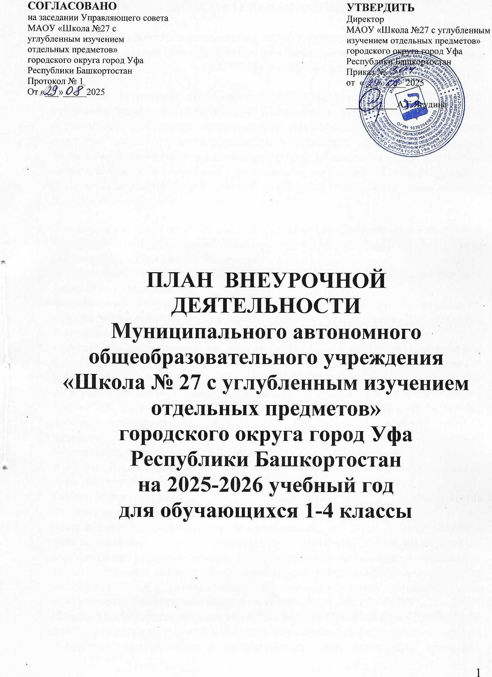

**ПОЯСНИТЕЛЬНАЯ ЗАПИСКА**

**к плану внеурочной деятельности МАОУ «Школа № 27 с углубленным изучением отдельных предметов» для начального общего образования**

**на 2025-2026 учебный год**

План внеурочной деятельности МАОУ «Школа №27 с углубленным изучением отдельных предметов» обеспечивает введение в действие и реализацию требований Федерального государственного образовательного стандарты основного общего образования и определяет общий и максимальный объем нагрузки обучающихся в рамках внеурочной деятельности, состав и структуру направлений и форм внеурочной деятельности по классах. План внеурочной деятельности разработан с учетом требований следующих нормативных документов:

1. Федеральный закон от 29.12.2012 № 273-ФЗ «Об образовании в Российской Федерации». Федеральным Законом от 29.12.2012 № 273-ФЗ «Об образовании в Российской Федерации».
2. Законом Российской Федерации от 25.10.1991г. №1807-1 «О языках народов Российской Федерации»;
3. Федеральным государственным образовательным стандартом начального общего образования, утвержденного приказом Министерства просвещения Российской Федерации от 31.05.2021 № 286;
4. Приказ Минпросвещения России от 16.11.2022 N 992 "Об утверждении федеральной образовательной программы начального общего образования" (Зарегистрировано в Минюсте России 22.12.2022 N 71762)
5. Федеральный закон "О внесении изменений в статьи 11 и 14 Федерального закона "Об образовании в Российской Федерации" от 03.08.2018 N 317-ФЗ (последняя редакция);
6. Законом Республики Башкортостан от 01.07.2013 г. № 696-з «Об образовании в Республике Башкортостан»;
7. Законом  Республики Башкортостан от 15.02.1999 г. № 216-з «О языках народов Республики Башкортостан»;
8. Приказ Министерства просвещения Российской Федерации от 21.09.2022 № 858 "Об утверждении федерального перечня учебников, допущенных к использованию при реализации имеющих государственную аккредитацию образовательных программ начального общего, основного общего, среднего общего образования осуществляющими образовательную деятельность и установления предельного срока использования исключенных учебников»» (зарегистрирован 01.11.2022 № 70799);
9. Приказ Министерства просвещения Российской Федерации от 07.04.2023 № 244 "О внесении изменений в Порядок формирования федерального перечня учебников, допущенных к использованию при реализации имеющих государственную аккредитацию образовательных программ начального общего, основного общего, среднего общего образования, утвержденный приказом Министерства просвещения Российской Федерации от 2 декабря 2022 г. № 1053";
10. Порядком организации и осуществления образовательной деятельности по основным общеобразовательным программам – образовательным программам начального общего, основного общего и среднего общего образования, утвержденный приказом Минпросвещения России от 22.03.2021 № 115;
11. Решение заседания коллегии Министерства образования и науки Республики Башкортостан «Об организации изучения предметной области «Родной язык и литературное чтение на родном языке» («Родной язык и родная литература») при введении обновленных федеральных государственных образовательных стандартов общего образования» от 24.04.2023 года;
12. Внесение изменений в федеральный государственный образовательный стандарт начального общего образования, утвержденного приказом Министерства просвещения Российской Федерации от 18.07.2022 № 569;
13. Приложение к решению заседания Коллегии Министерства образования и науки Республики Башкортостан от 24.04.2023 «Методические рекомендации по разработке учебных планов общеобразовательными организациями Республики Башкортостан, реализующими образовательные программы начального общего, основного общего и среднего общего образования, с учетом региональных, национальных и этнокультурных особенностей Республики Башкортостан, в условиях введения федеральных основных общеобразовательных программ и реализации федеральных государственных образовательных стандартов общего образования»;
14. Санитарно-эпидемиологических требований к условиям и организации обучения в общеобразовательных учреждениях, (далее - СанПиН 2.4.2.3648-20);
15. СанПиН 1.2.3685-21 «Гигиенические нормативы и требования к обеспечению безопасности и (или) безвредности для человека факторов среды обитания», утвержденные постановлением главного государственного санитарного врача от 28.01.2021 № 2.;
16. Письмо Минпросвещения от 03.03.2023 № 03-327 «О направлении информации»;
17. Письмо Минобрнауки России от 25.05.2015г. №08-761 «Об изучении предметных областей: «Основы религиозных культур и светской этики» и «Основы духовно-нравственной культуры народов России»;
18. Письмо Министерства просвещения РФ № ТВ-2859/03 от 21.12.2022 г. «Об отмене методических рекомендаций о введении третьего часа физической культуры в недельный объем учебной нагрузки обучающихся образовательных учреждений»;
19. Письмо Министерства просвещения РФ № ТВ-1290/03 от 05.07.2022 г. «Методические рекомендации об организации внеурочной деятельности в рамках реализации обновленных ФГОС начального и основного общего образования»;
20. Информационно-методическое письмо Министерства просвещения РФ № 03-871 от 17.06.2022 г. об организации внеурочной деятельности «Разговор о важном»;
21. Приказ Министерства образования и науки РФ от 22 декабря 2014 г. N 1601 "О продолжительности рабочего времени (нормах часов педагогической работы за ставку заработной платы) педагогических работников и о порядке определения учебной нагрузки педагогических работников, оговариваемой в трудовом договоре" (с изменениями и дополнениями);
22. Письмо Рособрнадзора от 20.06.2018 № 05-192 «Об изучении родных языков из числа языков народов Российской Федерации»;
23. Письмо Министерства образования и науки Республики Башкортостан от 18.01.2023 №01-05/50 «О направлении информации о введении федеральных основных общеобразовательных программ»;
24. Письмо Министерства образования и науки Республики Башкортостан от 24.04.2023 №01-05/524 «Об изменении и дополнении к Информационно-методическому письму о введении федеральных государственных образовательных стандартов начального общего и основного общего образования, направленному письмом Министерства от 21 февраля 2022 года №04-05/197 «О направлении методических рекомендаций»»;
25. Учебный план приведен в соответствие с федеральным учебным планом федеральной образовательной программы начального общего образования, утвержденной приказом Минпросвещения от 16.11.2022 № 992.

Внеурочная деятельность (для 1-4 классов) является неотъемлемой частью образовательного процесса в ОУ, осуществляемая в формах, отличных от урочной, и направлена на достижение планируемых результатов освоения основной образовательной программы начального общего образования, и предоставляет обучающимся возможность выбора широкого спектра занятий, направленных на их развитие в таких формах как кружки, секции, экскурсии, посещение театров, олимпиады, соревнования, турниры, театральные постановки, общественно полезные практики. Основной принцип внеурочной деятельности – добровольность выбора ребёнком сферы деятельности, удовлетворение его личных потребностей, интересов. Внеурочная деятельность проводится учителями ОУ.

Количество занятий внеурочной деятельности для каждого обучающегося определяется его родителями (законными представителями) с учетом занятости обучающегося во второй половине дня.

Обучающимся предоставляется возможность посещать занятия в музыкальных и художественных школах, спортивные секции, кружки в учреждениях и отделениях дополнительного образования, другие дополнительные занятия по выбору родителей (законных представителей) обучающихся.

Неотъемлемой частью образовательного процесса является внеурочная работа по предметам в различных формах (индивидуальной, групповой) с целью создания образовательной среды, позволяющей учащимся проявить свои индивидуальные способности и таланты:

- подготовка и проведение общешкольных предметных декад и олимпиад;

- организация выставок по результатам творческой деятельности учащихся;

- проведение интеллектуальных игр и соревнований.

Основными задачами организации внеурочной деятельности являются следующие:

1) поддержка учебной деятельности обучающихся в достижении планируемых результатов освоения программы начального общего образования;

2) совершенствование навыков общения со сверстниками и коммуникативных умений в разновозрастной школьной среде;

3) формирование навыков организации своей жизнедеятельности с учетом правил безопасного образа жизни;

4) повышение общей культуры обучающихся, углубление их интереса к познавательной и проектно-исследовательской деятельности с учетом возрастных и индивидуальных особенностей участников;

5) развитие навыков совместной деятельности со сверстниками, становление качеств, обеспечивающих успешность участия в коллективном труде: умение договариваться, подчиняться, руководить, проявлять инициативу, ответственность; становление умений командной работы;

6) поддержка детских объединений, формирование умений ученического самоуправления;

7) формирование культуры поведения в информационной среде.

При выборе направлений внеурочной деятельности и отборе содержания обучения МАОУ « Школа №27 с УИОП» учитывает:

* особенности ОО (условия функционирования, тип школы, особенности контингента, кадровый состав);
* результаты диагностики успеваемости и уровня развития обучающихся, проблемы и трудности их учебной деятельности;
* возможность обеспечить условия для организации разнообразных внеурочных занятий и их содержательная связь с урочной деятельностью;
* особенности информационно-образовательной среды ОО национальные и культурные особенности региона.

Направления и цели внеурочной деятельности:

1. Спортивно-оздоровительная деятельность направлена на физическое развитие школьника, углубление знаний об организации жизни и деятельности с учетом соблюдения правил здорового безопасного образа жизни.

***«Физическая культура»*** *Цель*: формирование у учащихся основ здорового образа жизни, активной творческой самостоятельности в проведении разнообразных форм занятий физическими упражнениями.

2. Проектно-исследовательская деятельность организуется как углубленное изучение учебных предметов в процессе совместной деятельности по выполнению проектов**.**

***«Умелые руки»*** *Цель*: расширение знаний о важности жизни и развития человека, умение применять полученные знания на практике. Приобретение личного опыта как основы обучения и познания; овладение технологическими знаниями и технико-технологическими умениями; освоение продуктивной проектной деятельности.

3. Коммуникативная деятельность направлена на совершенствование функциональной коммуникативной грамотности, культуры диалогического общения и словесного творчества. расширение и обогащение позитивного опыта совместной деятельности, формирование коммуникативных действий, обогащение сферы социальных мотивов патриотической, нравственной и экологической направленности, развитие способности к эмпатии.

***«Разговор о важном»*** *Цель*:формирование взглядов, убеждений, ценностных ориентиров обучающихся на основе базовых национальных ценностей. Центральными темами «Разговоров о важном» станут патриотизм и гражданское воспитание, историческое просвещение, нравственность, экология.

***«Комплексная работа с текстом»***  *Цель:* развивать навык работы со словарной статьёй, умение определять лексическое значение слова, развивать речь учащихся, обогащать словарный запас учеников.

4. Художественно-эстетическая творческая деятельность организуется как система разнообразных творческих мастерских по развитию художественного творчества, способности к импровизации, драматизации, выразительному чтению, а также становлению умений участвовать в театрализованной деятельности.

«ИЗО» Цель: развитие у младших школьников творческих способностей, интереса к изобразительной деятельности, желания передавать свое отношение к художественным произведениям средствами книжной иллюстрации.

«Музыка» Цель: расширение музыкального кругозора, знаний обучающихся о музыкальном творчестве, произведениях народной и авторской музыки, развитие воображения, способности передавать свои впечатления от прослушивания музыки разных форм и жанровых особенностей, формировать эстетические вкусы и идеалы.

5.Интеллектуальные марафоны — система интеллектуальных соревновательных мероприятий, которые призваны развивать общую культуру и эрудицию обучающегося, его познавательные интересы и способности к самообразованию.

«В мире профессий» Цель:система интеллектуальных соревновательных мероприятий, которые призваны развивать общую культуру и эрудицию обучающегося, его познавательные интересу и способности к самообразованию. получение знаний о профессиях, посещение выставок

6. «Учение с увлечением!» включает систему занятий в зоне ближайшего развития, когда учитель непосредственно помогает обучающемуся преодолеть трудности, возникшие при изучении разных предметов.

**«Функциональная и финансовая грамотность»** *Цель:* сформирование навыков чтения и письма для решения реальных жизненных задач,  умения использовать полученную информацию и навыки в конкретных ситуациях. Знакомство с базовыми понятиями финансового рынка, с банковскими продуктами, денежными операциями, другими инструментами.

План внеурочной деятельности формируется в соответствии с учебным планом и выбором обучающихся их родителями (законными представителями).

**План внеурочной деятельности в 1- 4 классах.**

|  |  |  |  |  |  |  |
| --- | --- | --- | --- | --- | --- | --- |
| **Направление внеурочной деятельности** | **Название** | **Количество часов в неделю** | | | | **Всего**  **часов по 1-4-м классам** |
| **1 классы** | **2 классы** | **3 классы** | **4 классы** |
| Спортивно-оздоровительная деятельность | Физическая культура | **1,5/22** | **1/34** | **1/34** | **1/34** | **4/135** |
| Проектно-исследовательская деятельность | Умелые руки | **1/33** | **1/34** | **1/34** | **0,5/17** | **3,5/118** |
| Коммуникативная деятельность | Разговор о важном | **1/33** | **1/34** | **1/34** | **1/34** | **4/135** |
| Литературное чтение на родном языке | **0,5/16,5** |  |  |  |  |
| Художественно-эстетическая творческая деятельность | ИЗО | **0,5/16,5** | **0,5/17** | **0,5/17** | **0,5/17** | **2/67,5** |
| Музыка | **0,5/16,5** | **0,5/17** | **0,5/17** | **0,5/17** | **2/67,5** |
| Интеллектуальные марафоны | В мире профессий | **1/33** | **1/34** | **1/34** | **1/34** | **4/135** |
| «Учение с увлечением!» | Функциональная и финансовая грамотность | **1/33** | **1/34** | **1/34** | **1/34** | **4/135** |
|  | итого | **7/203,5** | **6/204** | **6/204** | **5,5/187** | **23,5/798,5** |

Координирующую роль в организации внеурочной деятельности выполняет, как правило, основной учитель, ведущий класс начальной школы, завуч начальных классов, заместитель директора по учебно-воспитательной работе.

При организации внеурочной деятельности школа может использовать как собственные ресурсы, так и возможности учреждений дополнительного образования, культуры, спорта и других организаций.

Недельный объем нагрузки внеурочной деятельности независимо от продолжительности учебной недели 6 часов на одного обучающегося.